**LAPORAN PRAKTIKUM**

**ALGORITMA DAN PEMROGRAMAN DASAR**

**POSTTEST 3**



**Informatika C2’24**

**Gilbert Finsen Zakaria Lian**

**2409106110**

**PROGRAM STUDI INFORMATIKA**

**UNIVERSITAS MULAWARMAN**

**SAMARINDA**

**2024**

**PEMBAHASAN**

1. **LATAR BELAKANG**

Bu Navira ingin membeli mobil bermerk tesla, toyota, dan hyundai secara cash. Jika Bu Navira membeli secara cash maka akan mendapatkan diskon. Harga masing-masing mobil adalah sama,lalu buat lah flowchart dan codingan python untuk menghitung harga diskon setiap mobil.

1. **FLOWCHART**

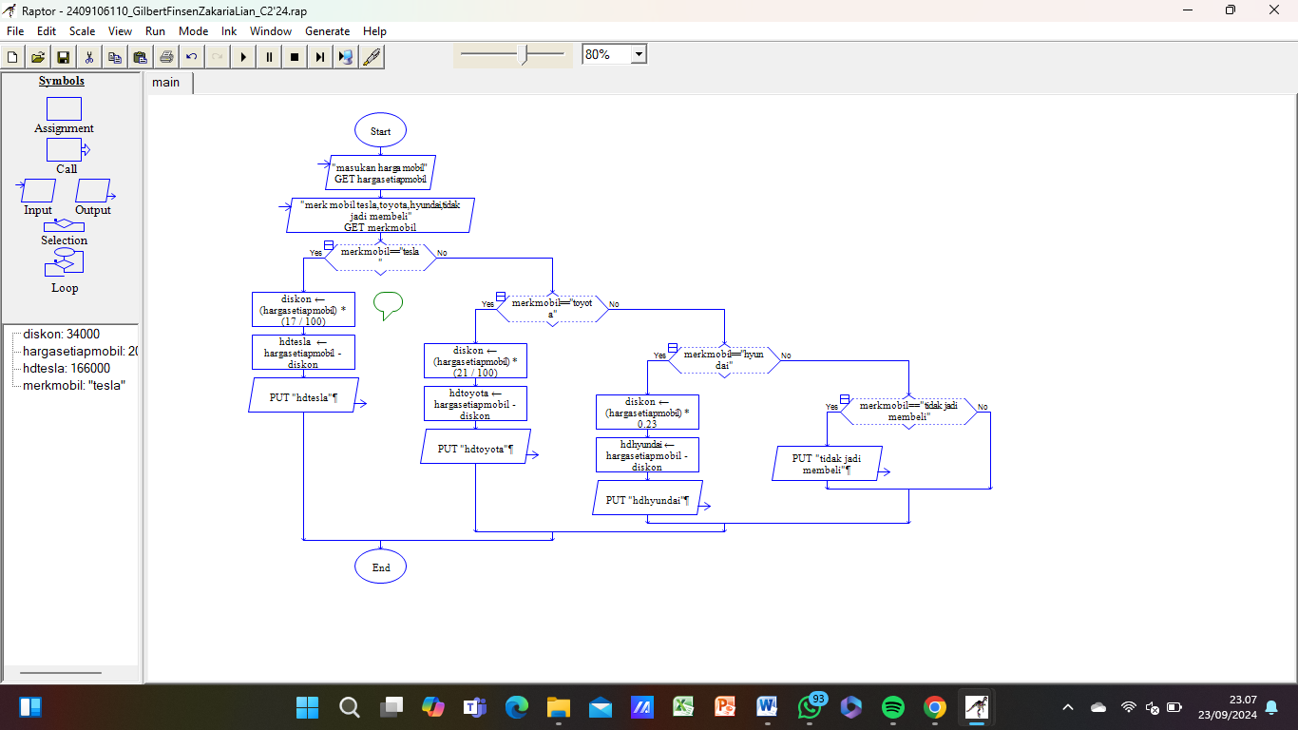

1. **SCREENSHOT CODINGAN**

